高通产品基础知识培训资料

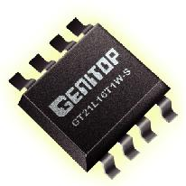

上海集通数码科技有限公司

1. **产品构架**
2. **主打产品——点阵字库芯片GT2X系列**

**所处的行业：集成电路**

**电子产业链：上游，IC原厂**

**所属IC类型：存储器MASKROM**

**字库信息： 字库点阵图形**

**字库芯片： 存储芯片+ 字库信息**

**应用范围： 需要文字（点阵字）显示或打印的电子产品**

1. **主要市场应用领域**
2. **GT2X系列 产品定位**

**目前市场上大部分厂商处理汉字采用下载盗版字库或者自己制作字库，此类字库多半会存在错字、漏字、字型不标准等状况，给厂商、客户及消费者带来很大的不适，严重的甚至会误导正确文字的传播。高通针对这种情况推出专业的“字库芯片”，受国家信标委统一委托，推广标准汉字库，推进IT行业汉字标准及专业性。**

**随着国内厂商海外市场的拓展，客户对于专业的外文字库需求越来旺盛。而目前外文字库资源缺乏，自己制作更是挑战实足。高通提供专业全世界语言外文字库芯片，满足客户对专业外文字库的需求，力助客户开拓海外市场。**

**目前市场尚未有厂商针对点阵字库市场提供专业的产品及服务，因此高通开发了多款专业点阵字库产品，并提供了全程的软硬件服务，填补了IT行业对于点阵字库专业需求的空白。**

1. **GT2X系列 产品特点**

* **专业：专业字库，字库内容标准，专业，可靠。杜绝错字漏字，字型不标准等现象。**
* **授权：字库均含正版版权，中文字库含信标委授权，为客户规避法律风险，满足品牌客户版权需求。**
* **丰富：字库内容丰富，含全世界语言，各种字符集，多字号，满足各行业字库需求。**
* **稳定：以MASKROM作为字库载体，增强字库数据稳定性，适用于工控设备及车规设备。**
* **服务：专业的售后服务，提供全程软硬件技术支持。**
* **方便：免烧录，节省烧录带来的费用及人工等。**
* **高性价比：商用级的价位，工业级的质量，包含软件授权费。**

1. **GT2X系列 竞争对手**

**目前字库芯片尚无直接的竞争对手，最大的竞争对手是业内使用FLASH烧录盗版字库的习惯和灵活性，常见存储芯器如下：**

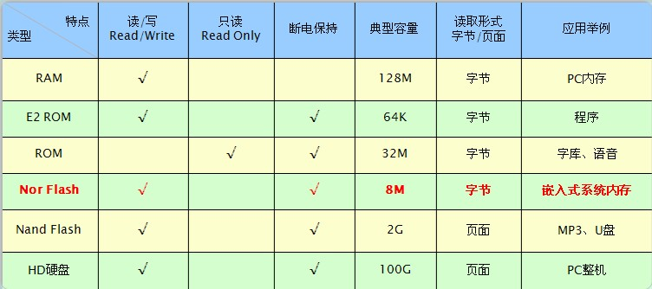

1. **非标准汉字举例**

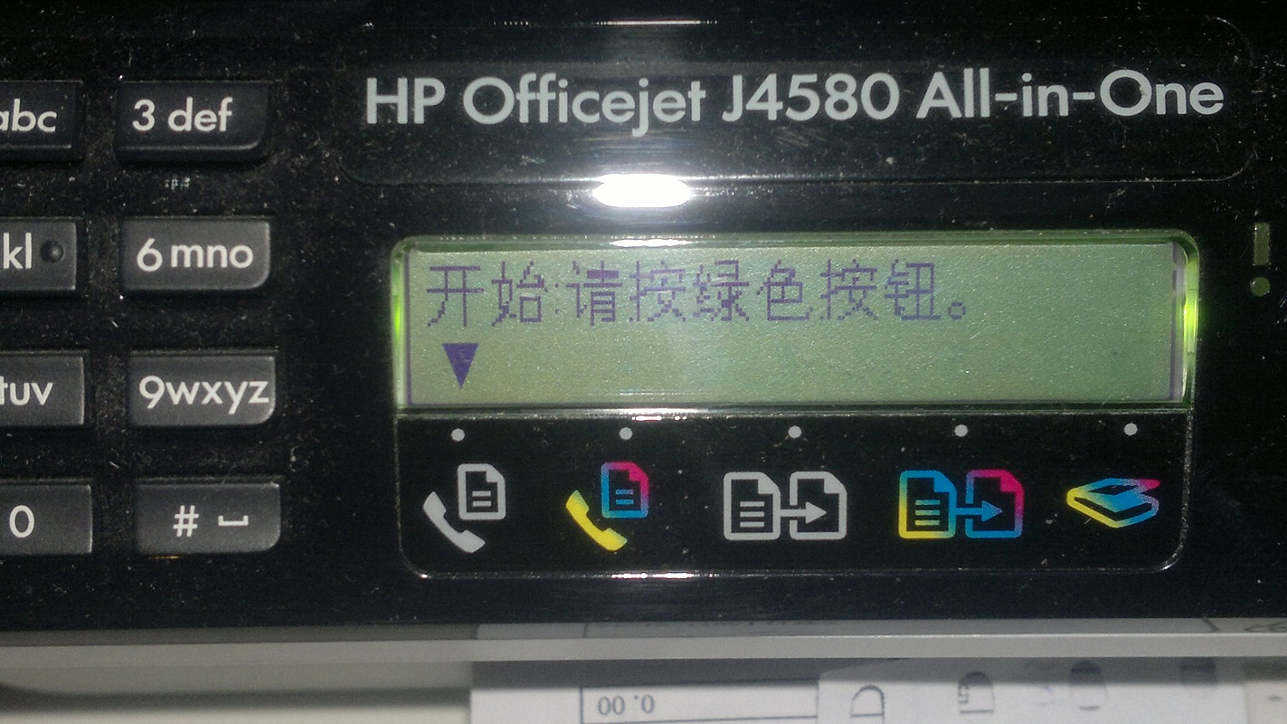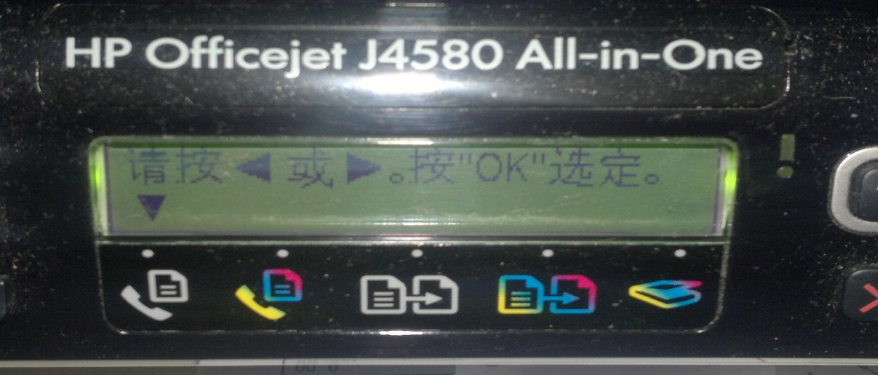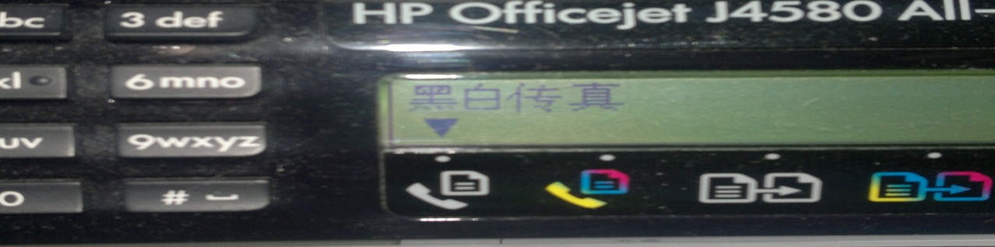

1. **字型样章**
2. **GT2X系列 型号总表**

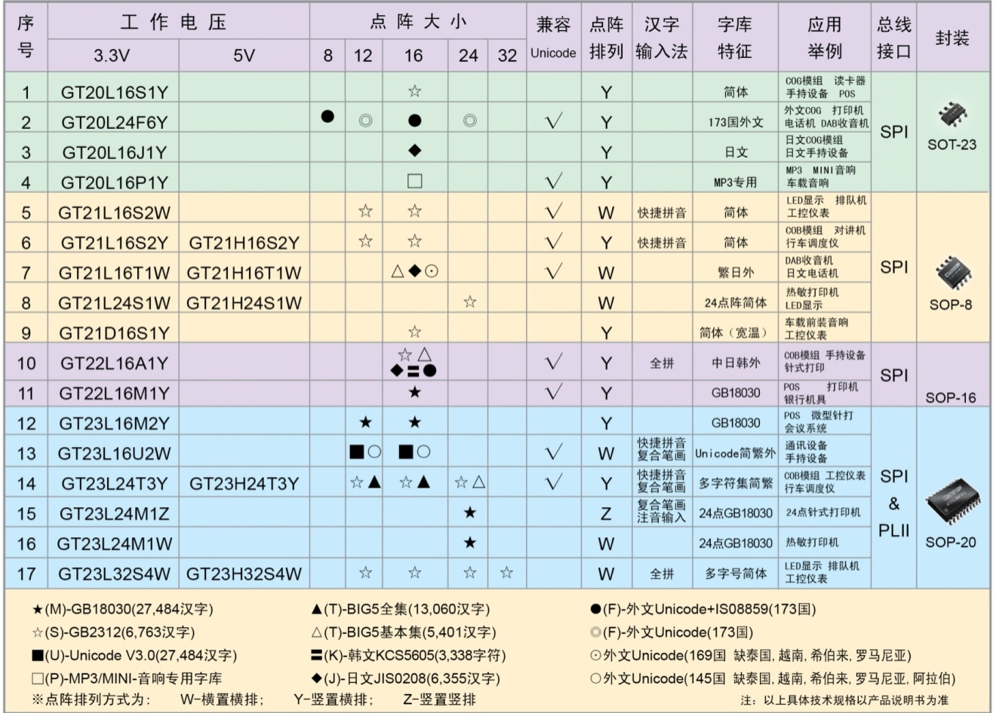

1. **GT2X系列 型号命名规则**

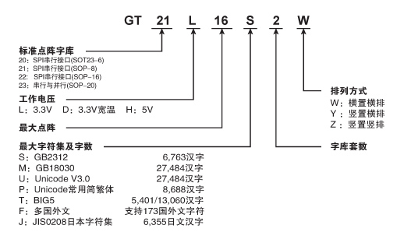

1. **字库基本知识（一）**

* **国标字符集有哪些？**

**国标字符集有GB2312、GB12345和大字符集GB18030、GB13000。不同字符集代表不同字数。**

* **GB2312中含多少汉字？**

**基本汉字集GB2312是国标字符集最基本的集合，含I级汉字3,755字、II级汉字3,008字，共计6,763个汉字。I级汉字不可单独使用，必须按标准规范同时使用I、II级汉字。**

* **什么是字符和字符集？**

**字符(Character)是各种文字和符号的总称，包括各国家文字、标点符号、图形符号、数字等。字符集(Character set)是多个字符的集合，字符集种类较多，每个字符集包含的字符个数不同，常见字符集名称：ASCII字符集、GB2312字符集、BIG5字符集、 GB18030字符集、Unicode字符集等。**

* **什么是大字符集？**

**大字符集有GB13000含20,902个汉字，及GB18030含27,533个汉字。 GB18030涵盖了GB13000和GB2312的全部汉字。**

1. **字库基本知识（二）**

* **为什么要采用大字符集？**

**由于GB2312基本汉字集不能完全收入人名、地名等冷僻汉字，故目前信息产品采用GB18030已成为大势所趋，如银行信息设备出于实名制储蓄的需要，均采用GB18030大字符集。**

* **各种字符集的内码完全兼容吗？**

**字符集基本可分为二大体系：**

**GB2312、GB12345的内码向上兼容于GB18030；**

**GB13000的内码与Unicode V1.0（CJK）兼容，并向上兼容于Unicode V3.0。**

* **不同大小的点阵都能描述以上不同字体吗？**

**由于字体笔锋需要较高精度的点阵进行描述，所以19×20点以下的汉（19×20点、17×18点、15×16 点、13×14点、11×12点）只能以单线体方式出现24×24点具有宋体、黑体两种标准字型，32×32点具有四种标准字型，32×32点以上的字体由于占用存储容量较大， 实际应用中，大都以曲线轮廓字型来描述。**